Уссурийский филиал краевого государственного автономного учреждения социального обслуживания «Приморский центр социального обслуживания населения»

Практика

курсы компьютерной грамотности для граждан пожилого возраста и лиц с ограниченными возможностями
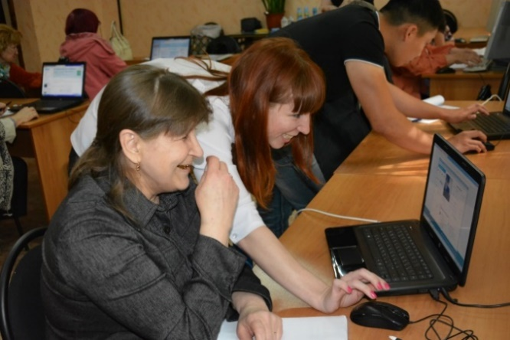

Компьютерные курсы «Бабушка-онлайн, Дедушка-онлайн»

Уссурийск-2020

Заявка на Конкурс
1. | Номинация | Образование и занятость
2. | Тематическое направление | Основы компьютерной грамотности
3. | Название практики | Курсы компьютерной грамотности для граждан пожилого возраста и лиц с ограниченными возможностями
4. | Краткое название | Компьютерные курсы «Бабушка-онлайн, Дедушка-онлайн»
5. | Вопрос | Как помочь людям пожилого возраста и лицам с ограниченными возможностями овладеть компьютерной грамотностью. Компьютерная грамотность является необходимым фактором для полноценной жизни современного человека в годах.
6. | Сайт практики | -
7. | Решаемая задача | Обучение граждан пожилого возраста и лиц с ограниченными возможностями компьютерной грамотности для преодоления проблемы включения их в информационную среду. Формирование практических навыков работы на современном персональном компьютере (далее – ПК), а также развитие интереса пользователей пожилого возраста и лиц с ограниченными возможностями к Интернет-ресурсам, как к важному источнику получения информации и средству коммуникации.
8. | Описание практики | Курс обучения гражданам пожилого возраста и лиц с ограниченными возможностями представляет собой адаптированную программу занятий, разработанную с учетом их возрастных, психологических и физических особенностей, а также социально-правовых потребностей.  Структура программы включает в себя учебно-тематический план (приложение 1), теоретические занятия чередуются с практическими. Для удобства слушателей в Уссурийском филиале краевого государственного автономного учреждения социального обслуживания «Приморский центр социального обслуживания населения» разработана рабочая тетрадь слушателя компьютерных курсов «Бабушка-онлайн, Дедушка-онлайн» (приложение 2), в содержании занятий (лекций) обозначены ключевые понятия и практическое закрепление материала. Занятия проводятся в группах до 6 человек, по схеме изученного нового материала (при необходимости с мультимедийным сопровождением его анализ (обсуждение) и закрепление с помощью выполненных практических занятий. Продолжительность занятий 1,5-2 часа. Дополнительно осуществляется индивидуальное консультирование слушателей по возникшим вопросам, для закрепления пройденного материала.  Несмотря на то, что занятия групповые к каждому «особому ученику» нужен свой подход, за каждым из них закреплен волонтер для оказания помощи и индивидуального консультирования. Курсы рассчитаны не только для тех, которые начинают обучение с нуля, но и для тех, кто является уверенным пользователем ПК.  Перед зачислением на курсы гражданам пожилого возраста и лицам с ограниченными возможностями предлагается пройти анкетирование (приложение 3) с целью определения курса обучения. После окончания обучения слушатели проходят итоговое анкетирование, которое позволяет оценить уровень освоения пройденного материала (приложение 4).  И так в период с 2016 года по 2019 год курсы компьютерной грамотности в Уссурийском филиале прошли 185 человек, из них 120 человек (65 %) оценили свой уровень знаний грамотности как средний, и 65 человек (35 %) как низкий. По результатам итогового анкетирования 100 % определили свой уровень подготовки как высокий. По признанию самих слушателей, обучение на курсах, позволило им не только получить конкретные знания, расширить кругозор, но и приобрести новых друзей с общими интересами.  Уникальность практики заключает в том, что пожилые граждане и лица с ограниченными возможностями могут решить свои проблемы:  - информационная, социальная изоляция и одиночество, сложности с трудоустройством. Данная проблема вызвана ограниченной подвижностью пожилых людей, затрудненным доступом и неумением работать с современными средствами коммуникации (компьютером и Интернетом) и получать необходимую информацию (юридическую, социальную, коммерческую, политическую, энциклопедическую).  - разрыва связи поколений. Проект решает её путем привлечения учащихся-волонтеров к преподаванию пожилым людям, создания условий для общения поколений.  Данная практика предоставляет возможность гражданам пожилого возраста и лицам с ограниченными возможностями дополнительного общения, социальной адаптации, реализации творческих планов с помощью современных информационных технологий и Интернета! Обеспечение социальной защищенности, возможность личностного роста и продления продуктивного долголетия в условиях распространения Интернет-технологий, улучшения качества жизни, поиск новых путей реализации активности.
9. | Результат | Результат проводимой работы показывает, что за период работы практики мы имеем рост потребности в обучении компьютерной грамотности, итак прошли обучение в 2016 г.- 25 ч., 2017 г. – 42 ч., 2018 г. – 51 ч., 2019 г. – 67 ч.  Пожилые граждане и лица с ограниченными возможностями приобретая базовые навыки работы с ПК, умеют пользоваться электронными государственными услугами, получают интерактивную помощь и консультации через Интернет, пишут электронные письма - общаются с помощью электронной почты с родственниками из других городов и даже стран являются активными участниками общественной жизни.  В процессе работы разработаны рабочая тетрадь слушателя компьютерных курсов «Бабушка-онлайн, дедушка-онлайн», буклет в помощь слушателей в процессе обучения участвуют волонтеры.
10. | Необходимые ресурсы | Кадровые:  - специалисты по социальной работе (срочная помощь) отделения срочного социального обслуживания Уссурийского филиала КГАУСО «ПЦСОН»;  - волонтеры, участники программы «Время выбрало нас» в количестве 10.  Материальные: имеется помещение 40 кв.м;  Оборудование: используется имеющееся оборудование (2 ноутбука, 5 персональных компьютера, мультимедийное оборудование, принтер). Закупка расходных материалов проводится по необходимости.  Информационные:  - имеются сайты:  http://primdolgoletie.ru («Активное долголетие в Приморском крае»),  http://pcson.ru (Официальный сайт Приморского центра социального обслуживания);  - ведется реестр волонтеров;  - создание буклетов;  - анкеты, тесты;  - презентации.  Административные:  Соглашение о сотрудничестве между КГБОУ СПО «Дальневосточного технического колледжа», КГБ ПОУ «Уссурийского медицинского колледжа» и ФГБОУ ВО «Владивостокский государственный университет экономики и сервиса».
11. | Стоимость реализации | 1 тыс. руб.
12. | Применение практики | В ходе применения практики можно сделать следующие выводы, что обучение основам работы на ПК для граждан пожилого возраста и лицам с ограниченными возможностями должно проводиться:  - в одной возрастной группе (с целью создания комфортных условий для обучения);  - больше внимания нужно уделять практике;  - группы для обучения должны быть не многочисленны (от 3, но не более 6 человек);  - должны быть созданы условия для дальнейшего применения полученных знаний (если нет дома ПК, то предоставить возможность пользоваться в определенное время на базе филиала).
13. | Сроки реализации | бессрочно
14. | Этапы реализации | 1 этап Знакомство с возможностями современного персонального компьютера;  2 этап Использование основных программ Microsoft Word, Power Point и сети Интернет;  3 этап Проведение круглого стола для слушателей курсов по обмену знаний, умений и навыков работы на ПК.
15. | Место реализации | г. Уссурийск, ул. Ленина, 121, Уссурийский филиал краевого государственного автономного учреждения социального обслуживания «Приморский центр социального обслуживания населения»
16. | Контакты команды | Колесникова Ирина Васильевна – заведующий Уссурийским филиалом КГАУСО «ПЦСОН», тел. 8(914)9649129, e-mail: fpcson@mail.ru.  Суслова Светлана Ивановна - специалист по социальной работе (срочная помощь), тел.8(950)2912398.
17. | Обложка для страницы и карточки заявки | 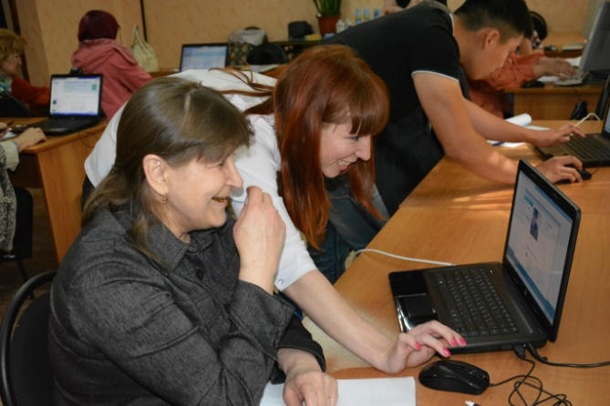
18. | Дополнительные материалы | Буклет, презентации (уроки), рабочая тетрадь слушателя компьютерных курсов «Бабушка-онлайн, дедушка-онлайн», учебно-тематический план обучения, анкета, итоговая анкета.

